№ 29

Февраль

2010 г.


Независимая газета имисских школьников

Сельская

спартакиада

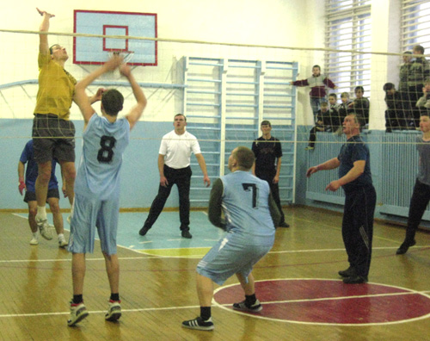
14-15 февраля в детском лагере «Таловка» прошли краевые зональные соревнования…
стр. 2
… 13 учеников нашей школы впервые приняли участие во Всероссийском конкурсе “Золотое руно”…
стр. 2
18 февраля в Цветочном городе прошел Урок мужества…
стр. 3
Узнай, как ты относишься к дружбе и какой ты друг на
стр. 4

19 - 22 февраля состоялась юбилейная 10-я сельская Спартакиада, посвящённая 65-й годовщине Победы советского народа в Великой Отечественной войне и Дню защитника Отечества.
В Спартакиаде приняли участие коллективы физической культуры трех сёл Курагинского района: Рощинского, Имисского, Можарки.
Соревнования проходили по следующим видам спорта: баскетбол, волейбол, настольный теннис, шахматы, гиря, дартс, канат.
(Начало. Окончание на 2 стр.)


По общим итогам соревнований команда села Имисское заняла первое место. Глава Имисского сельского совета А.А.Зоткин, генеральный директор ЗАО «Имисское» А.В.Юрковец и директор Имисской СОШ №13 П.П.Пачин наградили победителей Спартакиады грамотами и денежными призами. Команде, занявшей, первое место, был вручен переходящий кубок.
С концертной программой на закрытии Спартакиады выступил творческий коллектив села Можарка.
Соревнования
по шахматам



14-15 февраля в детском лагере «Таловка» прошли краевые зональные соревнования по шахматам «Школьная спортивная лига». Команда Имисской СОШ №13, представлявшая Курагинский район, заняла первое место и получила право принять участие в финальной части соревнований.
Так держать!
26-28 февраля в г. Дивногорске прошли краевые финальные соревнования по шахматам «Школьная спортивная лига». И снова, как и в прошлом году, наша команда стала чемпионом! Поздравляем ребят и радуемся вместе с ними их успеху!


12-15 февраля 13 учеников нашей школы впервые приняли участие во Всероссийском конкурсе “Золотое руно”. Игровой конкурс в этом году был посвящен персонажам литературных произведений.
Задания были столь интересными, а оформление столь красочным, что все участники с удовольствием принялись искать ответы на вопросы.
По мнению ребят, некоторые вопросы оказались слишком сложными. Но на то это и конкурс, чтобы выявить самых начитанных и сообразительных.

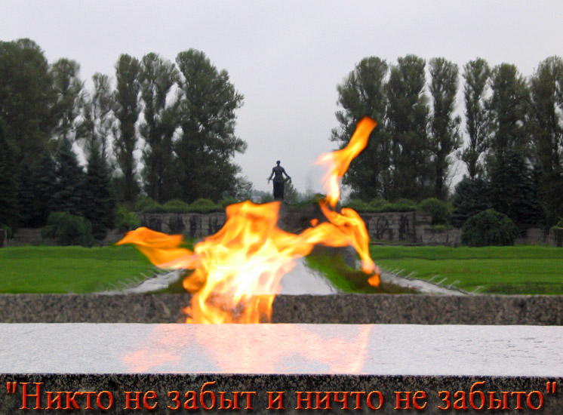
18 февраля в Цветочном городе прошел Урок мужества, посвященный Дню снятия блокады города Ленинграда.

Ученикам начальной школы рассказали о начале блокады, о голоде, о «Дороге жизни» через реку Ладогу, о том, как прошел концерт в городе, о памятнике детям-блокадникам в городе Красноярске. Рассказ сопровождался показом слайдов.
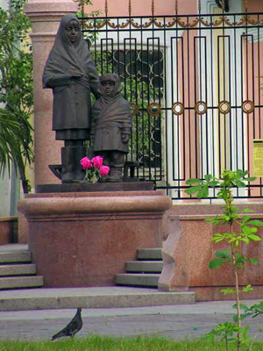
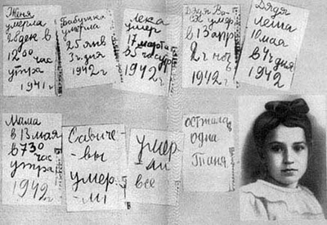
Предко Лилия, ученица 4 класса, приготовила сообщение о девочке из Ленинграда Тане Савичевой, которая в страшные для города блокадные дни вела дневник. В завершение урока хор учеников младших классов спел песню о Родине.

Памятник детям-блокадникам
в г.Красноярске
Странички дневника девочки
из блокадного Ленинграда Тани Савичевой



Как вы, ребята, выбираете себе друзей? Или, может быть. Они выбирают нас? Ответьте на вопросы теста, а потом подсчитайте баллы и сделайте выводы.

С кем из героев сказок ты хотел(а) бы:
- Жить в одном дворе
А). – с Карлсоном
Б). – с Добрыней Никитичем
В). – с Золушкой
Г). – с Синеглазкой
Д). – со своим другом (подругой)

- Сидеть за одной партой
А). – с Буратино
Б). – со Знайкой
В). – с Василисой Премудрой
Г). – с Мальвиной
Д). – со своим другом (подругой)

- Ходить в туристические походы
А). – с Колобком
Б). – с Железным Дровосеком
В). – с Марьей-Искусницей
Г). – с Василисой Прекрасной
Д). – со своим другом (подругой)

4. Никогда не встречаться:
А). – с Царевной Несмеяной
Б). – со Снежной Королевой
В). – с Мальвиной
Г). – с Карсоном
Д). – с бывшим другом (подругой), который тебя предал

За каждый ответ, помеченный буквами А и Г, поставь себе 1 балл, за ответы под буквами Б и В – 3 балла, за ответ под буквой Д – 5 баллов.
Редакция: главный редактор Селивашко Е.В./корректор Кондырева В.Б./специальный корреспондент Кондырев Дмитрий/корреспонденты: Елизавета Юрковец, Екатерина Ипатова/.
Адрес редакции: 662923, Красноярский край, Курагинский р-н, с. Имисское, ул. Трактовая, 21

Подсчитай общее количество набранных баллов и узнай, как ты относишься к дружбе и какой ты друг. Если у тебя:

20 баллов – Твоё отношение к дружбе серьёзное и возвышенное, ты хороший друг, но не прощаешь предательства и измены. Не стоит быть таким категоричным, у тебя тоже есть недостатки.
18 баллов – Друзья значат для тебя очень много. Ты надежный товарищ и способен простить и оправдать оступившегося друга, хотя для тебя непросто. Ты не любишь воображал и выскочек.
16 баллов – Ты любишь друзей и умеешь их прощать. Но среди твоих друзей нет места нытикам. Твоё кредо – оптимизм.
14 баллов – Ты уважаешь сильных, смелых и умных людей, но порой даже идеальным героям ты предпочитаешь своих надежных и проверенных друзей.
12 баллов – К выбору друзей ты относишься серьезно и слегка расчетливо, отдаешь предпочтение только тем, кто может быть тебе полезен.
10 баллов – Ты романтик мечтаешь об идеальных друзьях, поэтому порой недооцениваешь тех, кто рядом.
8 баллов – Хоть ты часто бываешь беззаботным, тебя порой посещает сильная обида.
6 баллов – Ты любишь веселиться, но порой тебе не хватает более теплого и искреннего общения с друзьями.
4 балла – весел, лёгок и беззаботен в общении. Дружить предпочитаешь с веселыми и беззаботными сверстниками. Легко меняешь друзей, не испытывая разочарования. Может, иногда надо относиться к жизни и к дружбе более серьёзно?

